出口退税备案单证与物流轨迹双链核验
项目方案

本方案以出口业务“货物流”为核心，突破传统单证核查局限，整合国内国际物流轨迹数据，建立“备案单证+物流轨迹”双链核验机制，为智慧税务背景下的出口退税业务真实性管理提供可落地的实践路径。

一、项目背景与建设必要性

（一）政策依据
2025年12月30日，国务院发布《中华人民共和国增值税法实施条例》（国令第826号），自2026年1月1日起施行。其中第五十二条明确授权"税务机关可以依法向有关单位和个人获取与出口税收征收管理相关的物流、报关、货物运输代理、资金结算等信息"，首次从行政法规层面确立了税务机关获取物流信息的法定权限，为出口退税审核从“单证审核”向“实质验证”转型提供了坚实的法律依据。
2026年1月30日，财政部、税务总局联合发布《关于出口业务增值税和消费税政策的公告》（2026年第11号），进一步规范出口退（免）税政策，明确对伪造单证或收汇材料的出口业务适用增值税征税政策。同日，国家税务总局发布《出口业务增值税和消费税退（免）税管理办法》（2026年第5号，以下简称《管理办法》），第四十五、四十六条明确备案单证留存要求，第五十七条列举了十二种适用增值税征税政策的情形，多次涉及单证不符、业务虚假等违规情形，凸显真实性核验在出口退税管理中的核心地位。
上述政策法规的密集出台，标志着出口退税管理正经历从“形式合规”向“实质真实”的深刻变革，对本项目提出了明确要求，也创造了有利的制度环境。

（二）现实困境与转型需求
传统出口退税审核依赖单证比对，实践中面临三重困境：
- 单证合规不等于业务真实。
仅通过比对报关单、发票、备案单证等资料，难以有效识别“票货分离”“买单配票”等隐蔽风险。骗税行为往往通过伪造单证实现表面合规，税务机关难以穿透至货物流和资金流，导致“三流合一”难以真正落地。
- 人工审阅效率低、标准不一。
面对海量的出口退税申报数据，人工审核不仅效率低、且标准难以统一。外贸单证涉及多语种、多格式，审核人员面临较高的外语障碍和专业门槛。
- 监管时点滞后，风险发现晚。
现有备案单证监管以事后抽查为主，风险识别往往滞后于退税行为，税款退还后再追缴，成本高且难度大，难以实现有效的事中防控。

（三）出口业务物流模式分析
为精准构建业务真实性核验的技术路径，必须深入理解出口业务的主流物流模式。
按运输方式划分，出口业务包括海运、空运、铁路运输及陆路运输。其中，海运业务占比超过90%。空运和铁路运输占比较低，其物流轨迹通常掌握在承运人手中，获取难度较高。陆运主要用于边境贸易，跨境数据共享是主要障碍。
按发货装柜模式划分，可分为整柜（FCL）与散货（LCL，也称“拼箱”），其中整柜约占60%。不同模式下，货物流转形式及单证交换存在显著差异，直接影响核查策略的选择。
1. 整柜与散货的发货模式差异分析
整柜与散货是出口发货时的两种主要形态，其核心差异在于货物控制权与数据留痕方式，具体对比如下：
对比维度 | 整柜（FCL） | 散货（LCL） | 核查启示
订舱 | 订舱委托书需明确柜型和柜量 | 订舱委托书需明确货物的体积和重量 | 订舱委托需求内容不同
货物集结方式 | 发货人主导装柜并施加铅封：  提空柜→工厂装柜→重柜进港。 | 发货人送货到指定仓库，货代主导装柜：  工厂送货→指定仓库→拼箱装柜→重柜进港。 | 整柜的核查抓手为集装箱号、铅封号；  散货的核查抓手为入库单/进仓单。
数据可追溯性 | 国内段：集卡车牌号（12吨以上）可关联中交兴路等平台GPS轨迹。  国际段：提单号（MBL/HBL）可查询船期、装卸港信息。 | 国内段：送货至仓库的零散车辆无统一轨迹数据。  国际段：通常为货代提单（HBL），可查询船期，但国内段与仓库环节脱钩。 | 整柜具备“端到端”轨迹追踪条件；  散货依赖单证链的完整性与逻辑自洽。
对比企业与货代在整柜/散货业务不同环节所交换的单证：
阶段 | 整柜（FCL） | 散货（LCL） | 业务说明
订舱 | 企业：订舱委托书  货代：订舱确认书（SO） | 企业：订舱委托书  货代：入库通知/进仓通知 | FCL订舱重点说明柜型柜量，取得订舱确认书后安排提柜；LCL订舱重点说明货物体积重量，取得订舱确认书后安排送货进仓。
装运&集货 | 拖车行/港口：设备交接单(EIR) | 仓库：入库单/进仓单 | 设备交接单是集装箱提柜和入港的交接凭证。该单据一般不在企业手上，部分企业会对装柜过程拍照留存。  散货进入货代指定仓库时，会给企业出具一份入库单或进仓单。
重柜入港 | 无纸化通关放行书/场站收据 | 无纸化通关放行书/场站收据 | 海关无纸化通关后不再提供场站收据，企业可在单一窗口等平台上查询集装箱状态信息。
报关 | 整柜报关  报关资料：委托报关协议、出口合同、发票、装箱单等。部分商品需商检、原产地证明等材料。 | 分票报关  报关资料与FCL类似。 | FCL一个集装箱柜对应一票报关单；LCL一个集装箱柜对应多票报关单。其中，FCL装箱单一般由企业自制；LCL装箱单大多由货代提供。
费用结算 | 货代：费用清单、费用相关的发票  企业：付款凭证 | 货代：费用清单、费用相关的发票  企业：付款凭证 | 费用结算过程基本相同，费用明细会略有差异。如：国际货物运输代理、代理报关、经纪代理、拖车代理、港杂费等
提单签发 | 企业可选：船东提单（MBL）/货代提单（HBL） | 一般只提供货代提单(HBL)， | FCL货代根据企业要求提供提单，LCL通常货代单

2. 对核查策略的启示
基于上述分析，本项目采取“备案单证核查”与“物流轨迹验证”双轨并行策略：
- 整柜业务（FCL）及海运业务： 以物流轨迹验证为核心。利用其国内段货车物流轨迹和国际段提单信息，实现从“货源地”到“离境口岸”再到“目的港”的全程可视化穿透，直接验证业务实质。
- 散货业务（LCL）及其他运输方式： 以单证链完整性验证为核心。聚焦“入库”、“拼箱”等关键环节，通过对入库单、仓单、货代提单等单证的交叉比对和逻辑校验，构建完整的证据链条，间接证明业务真实性。

（四）项目立意与创新方向
本项目以国令第826号为依托，以物流轨迹验证业务真实为核心路径，推动出口退税审核从“单证形式”向“业务实质”跃升，实现精确执法、精细服务、精准监管、精诚共治。
货物运输轨迹数据是破解“票货分离”难题的源头“活水”。本项目以此为切入点，核验出口业务真实性，精准防范“买单配票”等骗税风险。
项目侧重点：鉴于海运及整柜在出口业务中的高占比，本项目优先聚焦于“海运及整柜业务”，建立物流轨迹验证能力，快速落地形成阶段性成果。同时，在顶层设计上全面覆盖散货及其他运输方式的核查路径，确保体系的完整性与前瞻性，为后续的迭代升级预留空间。

二、建设目标与总体设计

（一）建设目标
本期项目以快速落地和实效导向为原则，重点形成两大核心能力，建立一套管理流程：
1. 物流轨迹穿透验证能力
对接第三方物流信息平台，建立国内公路运输轨迹和国际海运轨迹的查询验证通道，通过车牌号、起运日期等关键信息获取国内货物运输轨迹（暂限定12吨以上集卡），通过提单号获取国际海运信息，以可视化方式呈现完整物流路径，为业务真实性核验提供客观数据支撑。
2. 建立“预警—核查—验证”闭环管理流程
优化单证核查管理流程，明确企业物流信息报送要求；完善人工审核与物流轨迹调阅的协同机制，形成从风险识别、任务下发、信息报送到核验确认的全流程闭环管理。

预期成果：通过建立标准、规范的单证核查管理流程，精准掌握货车起止地点、运输路线、停留时长等信息，税务部门实现“备案单证+物流轨迹”双链交叉验证，为核实出口业务真实性加上“双重保险”。

（二）技术架构与数据支撑
本项目技术架构包括两大核心组件：物流信息API接口、物流轨迹可视化展示。
物流信息API接口：标准化对接第三方平台国内物流信息平台和国际海运信息平台，实现物流轨迹数据的安全和实时抓取。
物流轨迹可视化展示：运用GIS地图和轨迹可视化技术，提供“货源地—离境口岸—目的港”完整路径的直观展示，辅助税务人员审核决策。
数据来源：
数据类型 | 来源 | 用途
出口退税申报数据 | 税务内部数据源 | 构建出口业务理论货物流路径
国内物流轨迹数据 | 第三方物流信息平台 | 验证国内段物流真实性
国际海运轨迹数据 | 第三方海运信息平台 | 验证国际段物流真实性

三、核心业务功能

（一）核查任务管理与物流信息采集
1. 核查任务下发
税务端申报预警服务实时扫描企业退税申报数据，对触发预警规则的风险业务自动生成预警信息，内容包括：
- 申报业务基本信息（企业名称、报关单号、出口商品、出口额等）；
- 出口链路理论路径（货源地→离境口岸→目的国）；
- 运输方式及发货装柜模式（整柜/散货）识别。
税务人员根据预警等级和综合研判，向企业下发核查任务，除了备案规定的单证之外，还可根据整柜或散货模式明确告知需补充的物流信息或单证资料。
2. 企业核查任务报送
企业接收核查任务后，通过电子税务局及时向税务机关报送以下信息。
（1）物流关键要素
物流要素 | 填写规范 | 示例
车牌号 | 境内运输的货运车辆完整号牌 | 浙A12345、沪B67890
起运地 | 货物实际发运地，精确到地市+区县 | 杭州市萧山区、宁波市北仑区
起运日期 | 货物实际发运日期 | 2026-03-15
（2）备案单证
按照《管理办法》第四十五条要求，上传购销合同、出口货物运输单据等备案单证电子资料。对于无法取得备案单证的，可以用具有相似内容或者作用的其他资料替代。
（3）其他与物流相关的单证资料
对于拼箱或者无法直接获取物流轨迹的出口业务，可以让企业提供工厂发货/物流运输相关的单证材料。
整柜业务：重点核查订舱委托书、订舱确认书、费用结算单据或发票、MBL主提单，以及装柜照片、集装箱入港截图等证明“提柜—装柜—进港”流程的相关单证；
散货业务：重点核查订舱委托书、入库通知书、送货单、进仓单、费用结算单据或发票、HBL货代提单等证明“送货—入库—拼箱”流程的相关单证，必要时，可要求企业联系货代，提供拼箱完成后集装箱从仓库到港口的物流信息。
3. 核查业务数据安全
税务机关收到企业报送的核查任务资料后，即可展开备案单证核查工作，根据需要调取物流轨迹，对出口业务真实性进行综合研判。税务机关将严格遵循数据安全规范，仅将备案单证及物流轨迹用于本次出口业务的真实性核查，不得用于非税务目的。

（二）单证审核与物流轨迹核验
1. 人工审核
暂由税务人员对单证进行人工审核，重点核查单证信息（收发货人、离境口岸、货物描述、发货地等）是否一致或相符，以及业务时序（起运日期、提单签发日期、出口日期等）逻辑是否合理。
2. 物流轨迹调阅
在人工审核过程中，税务人员可根据疑点情况，一键发起物流轨迹调阅：
（1）国内物流轨迹核验
系统根据企业报送的车牌号和起运日期，对接第三方国内物流信息平台，调取该车辆在指定时间段内的历史行驶轨迹。通过GIS地图可视化展示“货源地—离境口岸”的实际运输路径，与报关单记载的境内货源地、离境口岸进行空间匹配分析。
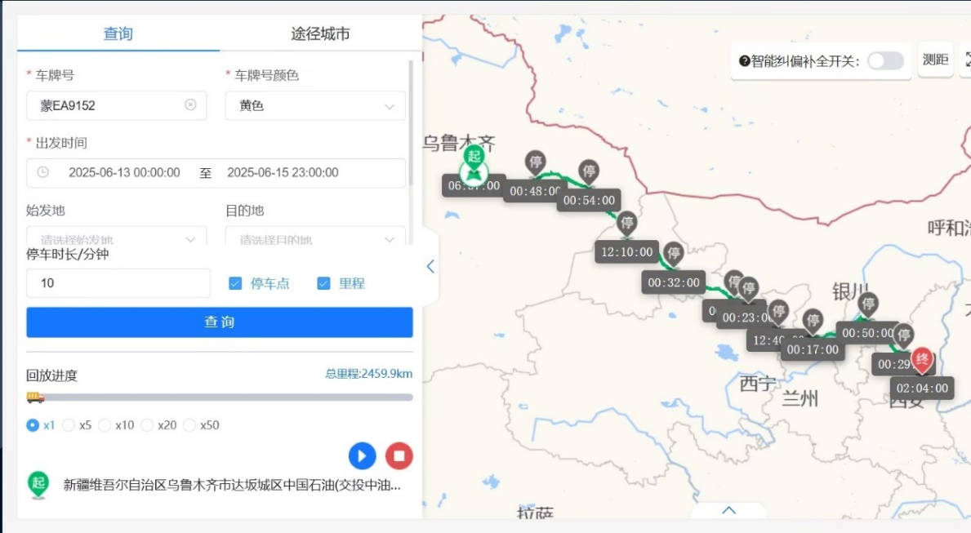
（2）国际海运轨迹核验
系统根据提单号，对接第三方海运信息平台，获取船名航次、实际离港时间、到港信息、中转记录等数据，与报关单记载运输方式、船名航次、离境口岸、目的港等进行信息进行匹配。
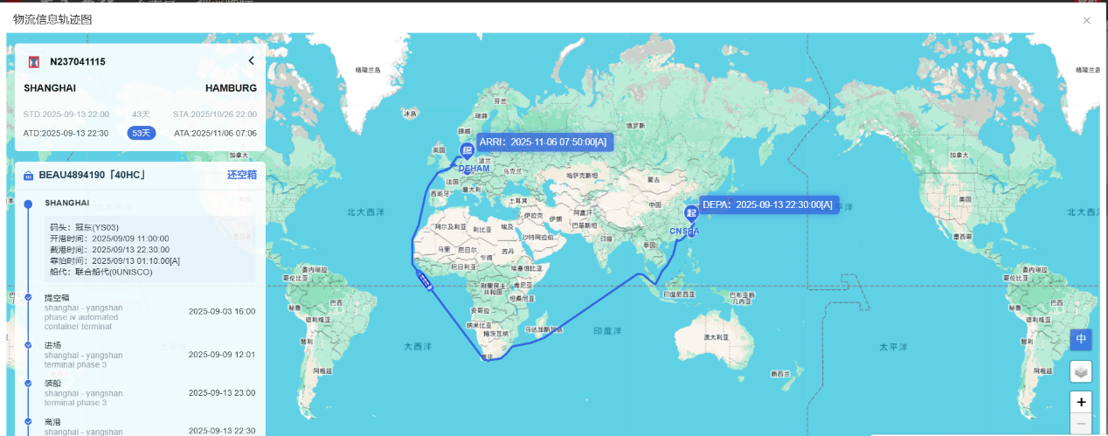
3. 可视化辅助决策
系统为税务人员提供内网和外网两种环境下的可视化展示。以国内物流轨迹为例：
在外网环境下，支持在GIS地图工具上以动画方式显示车辆行驶轨迹，标注行驶里程、耗时、途径停留点及停留时长等详细轨迹信息。同时，可叠加显示报关单的境内货源地、离境口岸位置，帮助税务人员快速判断出口链路与实际运输轨迹是否相符。
在内网环境下，受限于GIS地图工具支撑，系统只能展示在外网环境生成的静态货物运输行程单，展示效果不如外网环境。

（三）多业务综合研判与集群风险识别
在初步实现单笔业务物流轨迹核验的基础上，针对“买单配票”等借助真实物流信息包装的隐蔽骗税行为，本项目进一步构建基于多业务聚合分析的综合研判能力。
买单配票行为若由货代参与，其典型手法为：将真实货主的整笔物流信息（包括车牌号、起运地、起运时间等）出售给“买单人”，买单人再寻找与真实货主位于同一地理区域且有富余进项的供应商进行配票。此时，单笔出口业务的物流轨迹核验难以发现异常。
为穿透这一伪装，系统将从“单笔验证”升级为“供应商维度+物流轨迹集群分析”，核心逻辑如下：
1、供应商聚合分析：以供货企业为分析单元，聚合其在一定时期内（如一个季度或半年）涉及的全部出口业务。
2、起运地热力图构建：提取每一笔业务中，通过物流轨迹调取到的实际装货地经纬度，在地理信息系统（GIS）中生成该供应商的“发货起运地热力图”。
3、空间离散度判定：
- 正常模式：若供应商自有或固定合作的工厂/仓库位于特定区域，其多笔出口业务的实际起运地经纬度应高度集中在较小地理范围内（如半径1-2公里），热力图呈现单中心或少数密集中心。
- 异常模式（疑似买单配票）：若同一供应商供货的多笔出口业务，其实际起运地在同一区县内高度离散，热力图显示为分散的多个坐标点（如分别出现在不同乡镇、街道，且彼此无合理关联），明显不符合单一供应商正常发货的地理规律。
通过多业务综合研判，能够发现存在“集群风险疑点”的一批出口业务，税务人员可对此深入核查。

四、预期成效

（一）核验能力跃升
物流轨迹作为客观数据，为业务真实性核验提供了穿透式验证手段，突破传统单证审核局限。获取物流轨迹只是第一步，如何从数据中快速锁定异常、精准识别风险，才是检验监管能力的“试金石”。通过精准轨迹比对，调取货车在合理时段内的实际运输轨迹，与理论上的起运地（报关单境内货源地/供应商注册地）和到达地（离境口岸）比对验证，可精准锁定轨迹与申报信息不符的疑点业务并开展深入核查。

（二）管理效能提升
以物流轨迹运用为切入点，完善行业监管手段，加强企业政策辅导，引导外贸行业合规经营、健康发展。同时，将出口退税风险识别前移至申报阶段，推动出口退税监管从“事后应对”向“事中预警”转变，提升监管的主动性和前瞻性。

（三）风险精准防控
在单笔出口业务物流轨迹核验的基础上，构建基于供应商维度的多业务集群分析能力，突破传统逐票审核的局限，实现对团伙化、专业化骗税行为的精准穿透，有效识别并遏制买单配票、虚构出口等违法行为，显著增强对隐蔽性骗税手段的震慑力。

（四）营商环境优化
开展专项政策辅导，引导企业规范内部涉税管理，从源头降低出口退税风险，从而保护诚信主体，促进外贸行业健康持续发展。

结语
出口退税管理正从“单证合规”走向“实质真实”。本项目依托新法授权，以物流轨迹为切入点，破解“票货分离、买单配票”识别难题，将风险防控前移至申报环节，实现“备案单证+物流轨迹”双链交叉验证，以“事中预警”替代“事后追缴”。在控制执法成本的同时，精准打击骗税行为，保护诚信企业，为智慧税务建设提供可落地、可推广的实践路径。

杭州中天软件有限公司

2026年4月

